# 中山大学计算机学院数据库实验本科生实验报告

**课程名称:数据库实验 教学班级:2班 学号:21307174 姓名:刘俊杰**

## 实验目的

**1.通过实验加深对数据安全性的理解，熟悉视图机制在自主存取控制上的应用。**

**2.利用DBCC命令读取日志。**

1. **练习**
2. **在school数据库上创建用户“王二”，在students表上创建视图grade2000，将年级为2000的学生元组放入视图。**

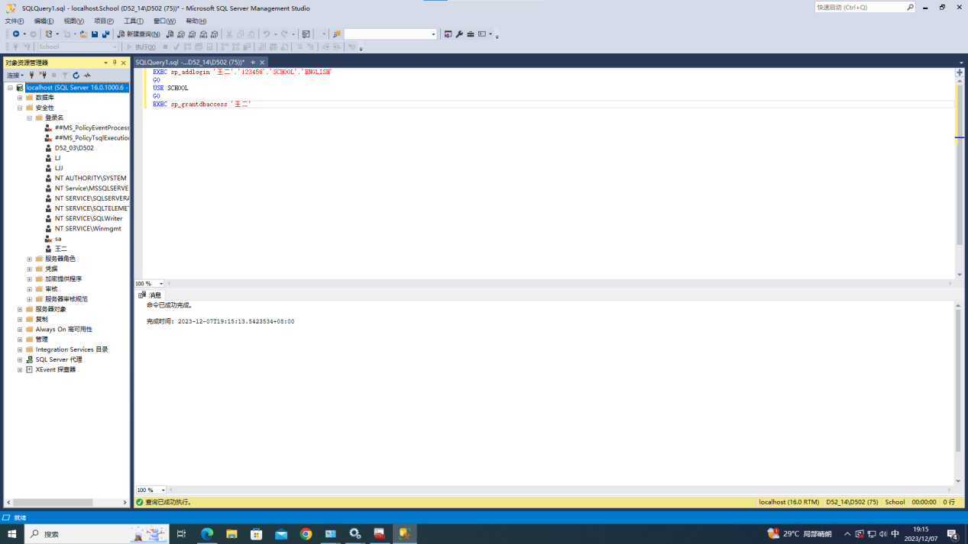

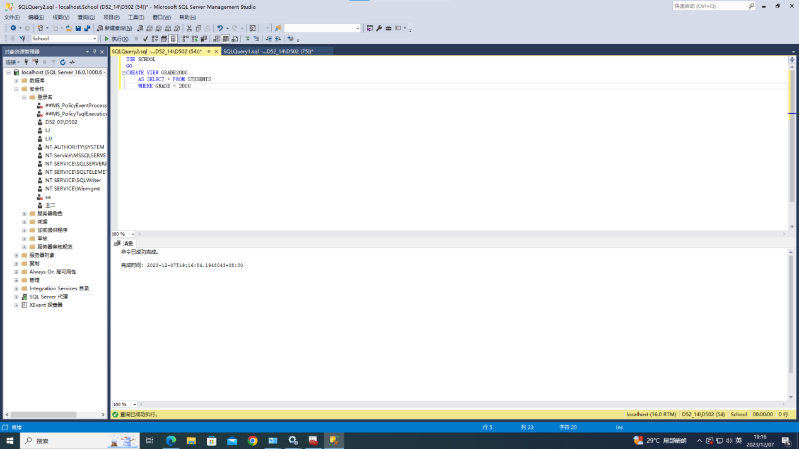

1. **授予用户王二在视图grade2000的select权限。**

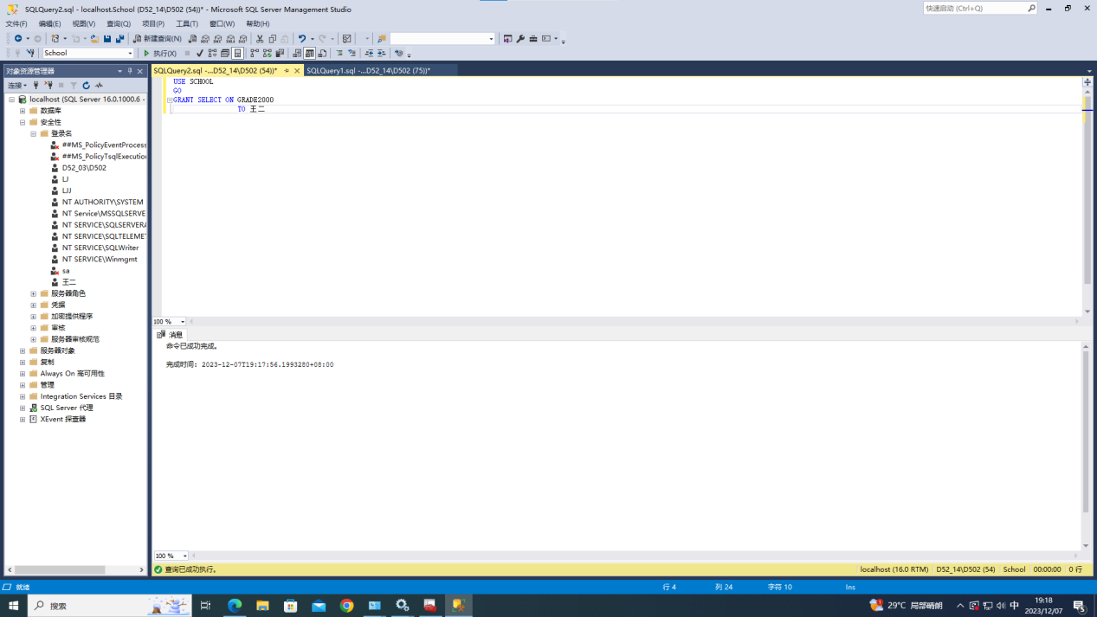

1. **授予用户王二在视图grade2000的修改sname列的权限。**

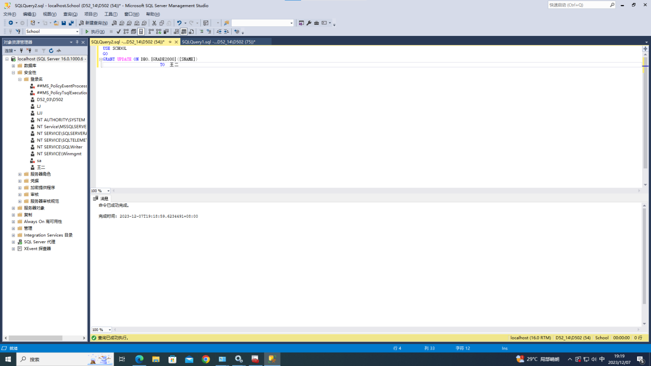

1. **查看SQL Server错误日志。**

